UBND TP HỒ CHÍ MINH
TRƯỜNG ĐẠI HỌC THỦ DẦU MỘT

BÁO CÁO CHUYÊN ĐỀ
THỰC TẬP TỐT NGHIỆP

Nơi thực tập
CÔNG TY TNHH GIÁO DỤC TIN HỌC SAO VIỆT
Xây dựng hệ thống học tập lập trình trực tuyến thích ứng dựa trên khung mô hình PAL-Net

NGƯỜI HƯỚNG DẪN TẠI ĐƠN VỊ: Hồ Đình Khải
GIẢNG VIÊN HƯỚNG DẪN: Ths Trần Thu Hương
SINH VIÊN THỰC HIỆN: Nguyễn Tuấn Việt MÃ SỐ SV: 2224802010911
CHUYÊN NGÀNH: CNTT LỚP: D22CNTT02
NIÊN KHÓA: 2025-2026

Tp. Hồ Chí Minh, năm 2026

TP. Hồ Chí Minh, năm 2026

CƠ QUAN/ĐƠN VỊ  CÔNG TY TNHH GIÁO DỤC TIN HỌC SAO VIỆT | CỘNG HÒA XÃ HỘI CHỦ NGHĨA VIỆT NAM  Độc lập – Tự do – Hạnh phúc  Đồng Nai, ngày 12 tháng 10 năm 2026
GIẤY TIẾP NHẬN SINH VIÊN THỰC TẬP
Cơ quan/Đơn vị tiếp nhận thực tập: CÔNG TY TNHH GIÁO DỤC TIN HỌC SAO VIỆT
Địa chỉ : Số 26/116, đường Đoàn Văn Cự, khu phố 35, Phường Tam Hiệp, TP Đồng Nai, Việt Nam
Điện thoại : 0363753692 ; Fax : ……………………..........................
Đồng ý tiếp nhận anh/chị : Nguyễn Tuấn Việt Ngày sinh : 10 / 09 /2004
Mã số sinh viên: 2224802010911
Là sinh viên Trường Đại học Thủ Dầu Một thuộc Viện Công nghệ số
Chuyên ngành : Công nghệ thông tin
Thực tập tại bộ phận : Makerting của Cơ quan/Đơn vị chúng tôi trong thời gian 2 tháng.
Với nhiệm vụ : Xây dựng hệ thống học tập lập trình trực tuyến thích ứng dựa trên khung mô hình PAL-Net
Anh /chị sinh viên thực tập chấp hành đúng nội quy kỷ luật và phân công của Cơ quan/Đơn vị .

Xác nhận của của Cơ quan/Doanh nghiệp
( Ký & ghi rõ Họ - Tên, chức vụ, đóng dấu )

UBND THÀNH PHỐ HỒ CHÍ MINH  TRƯỜNG ĐẠI HỌC THỦ DẦU MỘT | CỘNG HÒA XÃ HỘI CHỦ NGHĨA VIỆT NAM  Độc lập – Tự do – Hạnh phúc

NHẬT KÝ THỰC TẬP
- Tên đề tài: Xây dựng hệ thống học tập lập trình trực tuyến thích ứng dựa trên khung mô hình PAL-Net
- Cán bộ hướng dẫn: Hồ Đình Khải
3. Sinh viên thực hiện: Nguyễn Tuấn Việt
MSSV: 2224802010911 Lớp: D22CNTT02
Tuần lễ | Từ ngày đến ngày | Nội dung | Ghi chú
1 | 01/09/2026  đến 07/09/2026 | Khảo sát yêu cầu đề tài và bối cảnh triển khai tại đơn vị. Nghiên cứu các mô hình Knowledge Tracing: BKT, DKT và PAL-Net; phác thảo kiến trúc hệ thống. | Hoàn thành
2 | 08/09/2026  đến 14/09/2026 | Thiết kế cơ sở dữ liệu, xác thực và phân quyền. Xây dựng Backend; triển khai Sandbox Docker để thực thi mã nguồn trong môi trường cô lập có giới hạn tài nguyên. | Hoàn thành
3 | 15/09/2026  đến 21/09/2026 | Phát triển giao diện React, tích hợp Monaco Editor và các màn hình học tập. Hoàn thiện luồng thao tác cơ bản của người học trên môi trường phát triển cục bộ. | Hoàn thành
4 | 22/09/2026  đến 28/09/2026 | Xây dựng dịch vụ AI bằng FastAPI và PyTorch; tổ chức đồ thị kỹ năng, số hóa nội dung học và chuẩn bị dữ liệu phục vụ gợi ý lộ trình. | Hoàn thành
5 | 29/09/2026  đến 05/10/2026 | Chuẩn hóa quy trình thực nghiệm Knowledge Tracing: chia dữ liệu theo người học, khóa giao thức đánh giá và chuẩn bị so sánh PAL-Net với các baseline. | Hoàn thành
6 | 06/10/2026  đến 12/10/2026 | Phân tích benchmark ASSISTments; tổng hợp chỉ số, khoảng tin cậy và độ trễ suy luận. Rà soát báo cáo theo góp ý GVHD, làm rõ giới hạn của kết quả thực nghiệm. | Hoàn thành
7 | 13/10/2026  đến 19/10/2026 | Hoàn thiện báo cáo tổng kết, rà soát minh chứng mã nguồn và chuẩn bị trình bày hệ thống. Tiếp tục kiểm thử chu trình: làm bài, cập nhật trạng thái tri thức, gợi ý bài học tiếp theo. | Kế hoạch

Cán bộ hướng dẫn  (Ký và ghi rõ họ tên) | Đồng Nai, ngày 12 tháng 10 năm 2026  Sinh viên  (Ký và ghi rõ họ tên)

CỘNG HÒA XÃ HỘI CHỦ NGHĨA VIỆT NAM
Độc lập – Tự do – Hạnh phúc

PHIẾU NHẬN XÉT SINH VIÊN
CỦA ĐƠN VỊ THỰC TẬP

Họ và tên sinh viên: Nguyễn Tuấn Việt Lớp: D22CNTT02
Khóa: D22 Viện Công nghệ số, Trường Đại học Thủ Dầu Một.
Trong thời gian từ ngày 02 tháng 09 năm 2026 đến ngày 19 tháng 10 năm 2026
Tại: CÔNG TY TNHH GIÁO DỤC TIN HỌC SAO VIỆT
Địa chỉ: Số 26/116, đường Đoàn Văn Cự, khu phố 35, Phường Tam Hiệp, TP Đồng Nai, Việt Nam
Sau quá trình thực tập tại đơn vị của sinh viên, chúng tôi có một số nhận xét đánh giá như sau :
- Tri thức, năng lực, chuyên môn nghề nghiệp :

- Kỹ năng thực hành nghề nghiệp:

- Thái độ:

- Các nhận xét khác :

Đánh giá kết quả thực tập

Điểm số:

Điểm chữ:
Ngày: Đồng Nai, ngày 12 tháng 10 năm 2026
Cán bộ hướng dẫn Xác nhận của đơn vị thực tập
(Ký và ghi rõ họ và tên) (Ký, đóng dấu và ghi rõ họ và tên)

NHẬN XÉT CỦA GIẢNG VIÊN HƯỚNG DẪN

1. Về hình thức và kỹ năng trình bày báo cáo thực tập
……………………………………………………………………………….............................................................................................................................................................
.........................................................................................................................................
.........................................................................................................................................
.........................................................................................................................................
2. Nội dung báo cáo
2.1. Kết quả đợt thực tập
.........................................................................................................................................
.........................................................................................................................................
.........................................................................................................................................
2.2.Tính sáng tạo của chuyên đề thực tập:
.........................................................................................................................................
.........................................................................................................................................
.........................................................................................................................................
2.3. Tính thực tiễn của chuyên đề thực tập:
.........................................................................................................................................
.........................................................................................................................................
.........................................................................................................................................

3. Điểm đạt: Điểm số Điểm chữ:......................................................

Tp. Hồ Chí Minh, ngày….tháng….năm……
Giảng viên hướng dẫn
( Ký và ghi rõ họ tên)

MỤC LỤC
LỜI MỞ ĐẦU
CHƯƠNG 1 TỔNG QUAN VỀ CƠ SỞ THỰC TẬP
CHƯƠNG 2 NỘI DUNG THỰC TẬP VÀ KẾT QUẢ TRIỂN KHAI
CHƯƠNG 3 ĐÁNH GIÁ VÀ ĐỀ XUẤT CẢI TIẾN
KẾT LUẬN VÀ KIẾN NGHỊ
TÀI LIỆU THAM KHẢO
PHỤ LỤC

DANH MỤC TỪ VIẾT TẮT
Viết tắt | Diễn giải
AI | Artificial Intelligence - Trí tuệ nhân tạo
API | Application Programming Interface - Giao diện lập trình ứng dụng
AUC | Area Under the ROC Curve - Diện tích dưới đường cong ROC
BKT | Bayesian Knowledge Tracing
DKT | Deep Knowledge Tracing
ECE | Expected Calibration Error - Sai số hiệu chuẩn kỳ vọng
KT | Knowledge Tracing - Theo dõi trạng thái tri thức
PAL-Net | Personalized Adaptive Learning Network
ZPD | Zone of Proximal Development - Vùng phát triển gần

DANH MỤC BẢNG
Bảng 1.1. Thông tin cơ bản về đơn vị thực tập
Bảng 2.1. Kiến trúc các phân hệ của hệ thống
Bảng 2.2. Các nhóm chức năng đã triển khai
Bảng 3.1. Kết quả benchmark Knowledge Tracing trên ASSISTments
Bảng 3.2. Đối chiếu giữa lý thuyết và thực tế triển khai

DANH MỤC HÌNH
Hình 1.1. Hình ảnh đơn vị thực tập
Hình 2.1. Kiến trúc tổng thể hệ thống LearnPython
Hình 2.2. Màn hình thực hành lập trình trực tuyến
Hình 2.3. Đường cong ROC của benchmark Knowledge Tracing
Hình 2.4. Biểu đồ hiệu chuẩn xác suất của các mô hình

LỜI MỞ ĐẦU
Trong quá trình học lập trình, người học thường có nền tảng, tốc độ tiếp thu và cách giải bài khác nhau. Một lộ trình cố định dễ tạo ra hai tình huống: bài học quá đơn giản làm giảm hứng thú hoặc quá khó làm người học bị gián đoạn. Vì vậy, đề tài “Xây dựng hệ thống học tập lập trình trực tuyến thích ứng dựa trên khung mô hình PAL-Net” được thực hiện nhằm xây dựng một nền tảng có khả năng ghi nhận tương tác học tập, ước lượng xác suất làm đúng và hỗ trợ đề xuất bài học tiếp theo phù hợp hơn.
Báo cáo tổng kết trình bày công việc thực tập tại Công ty TNHH Giáo dục Tin học Sao Việt, gồm bối cảnh đơn vị, quá trình xây dựng hệ thống, kết quả thực nghiệm Knowledge Tracing và các giới hạn cần lưu ý khi diễn giải kết quả. Báo cáo phân biệt rõ giữa kết quả benchmark trên dữ liệu ASSISTments và hiệu quả học tập thực tế trên nền tảng LearnPython; hiệu quả học tập chỉ có thể được khẳng định sau khi có nghiên cứu thử nghiệm phù hợp trên người học của hệ thống.

1. Mục tiêu thực tập
Mục tiêu của đợt thực tập là vận dụng kiến thức về phát triển phần mềm, cơ sở dữ liệu, trí tuệ nhân tạo và kiểm thử để xây dựng một hệ thống học lập trình trực tuyến có các thành phần cốt lõi: quản lý người dùng và nội dung học, môi trường thực hành mã nguồn cô lập, lưu vết kết quả làm bài, và cơ chế đề xuất lộ trình dựa trên dữ liệu.

2. Phạm vi báo cáo
Phạm vi triển khai tập trung vào ba dịch vụ: giao diện Web cho người học và quản trị viên; Backend xử lý nghiệp vụ, dữ liệu và thực thi mã nguồn; AI Service phục vụ các chức năng Knowledge Tracing và đề xuất. Phần benchmark sử dụng dữ liệu ASSISTments để đánh giá chất lượng dự đoán của mô hình, không thay thế cho thí nghiệm đánh giá tác động học tập trên người dùng LearnPython.

3. Phương pháp thực hiện
Đề tài được thực hiện theo hướng phát triển lặp: khảo sát yêu cầu, thiết kế kiến trúc, triển khai từng phân hệ, kiểm thử cục bộ, ghi nhận bằng chứng và rà soát kết quả. Với phần Knowledge Tracing, dữ liệu được tách theo người học, khóa giao thức trước lần đánh giá cuối và sử dụng các chỉ số AUC, Accuracy, F1, RMSE, Brier, ECE cùng độ trễ suy luận để mô tả kết quả.

CHƯƠNG 1 TỔNG QUAN VỀ CƠ SỞ THỰC TẬP

1.1. Thông tin cơ bản
Đơn vị tiếp nhận thực tập là Công ty TNHH Giáo dục Tin học Sao Việt. Sinh viên thực tập tại bộ phận Marketing với nhiệm vụ xây dựng hệ thống học tập lập trình trực tuyến thích ứng dựa trên khung mô hình PAL-Net. Thời gian thực tập theo biểu mẫu của đơn vị là từ ngày 02/09/2026 đến ngày 19/10/2026.
Nội dung | Thông tin
Tên đơn vị | Công ty TNHH Giáo dục Tin học Sao Việt
Địa chỉ | Số 26/116, đường Đoàn Văn Cự, khu phố 35, Phường Tam Hiệp, TP Đồng Nai, Việt Nam
Bộ phận thực tập | Marketing
Sinh viên thực hiện | Nguyễn Tuấn Việt - MSSV 2224802010911 - Lớp D22CNTT02
Cán bộ hướng dẫn | Hồ Đình Khải

[ Cung cấp ảnh ] Hình 1.1. Hình ảnh hoặc nhận diện chính thức của đơn vị thực tập.

1.2. Bối cảnh thực tập
Đề tài được đặt trong bối cảnh xây dựng một sản phẩm hỗ trợ học tin học và lập trình trực tuyến. Nhu cầu chính là tạo trải nghiệm học có cấu trúc, cho phép người học đọc bài, làm bài thực hành, nhận kết quả thực thi và được dẫn dắt đến bài học tiếp theo. Việc cá nhân hóa không được xem là một lời hứa tuyệt đối; hệ thống cần bảo đảm dữ liệu đầu vào, phiên bản mô hình và quy tắc đề xuất được ghi nhận rõ ràng để có thể kiểm tra và cải tiến.

1.3. Vị trí và nhiệm vụ được giao
Sinh viên tham gia theo vai trò phát triển phần mềm, kết nối các yêu cầu sản phẩm với việc triển khai kỹ thuật. Công việc bao gồm nghiên cứu mô hình Knowledge Tracing, thiết kế cơ sở dữ liệu và API, phát triển giao diện, tích hợp môi trường chạy mã nguồn an toàn, xây dựng dịch vụ AI, chuẩn hóa quy trình thực nghiệm và tổng hợp kết quả phục vụ báo cáo.
[ Cung cấp ảnh ] Minh chứng phân công công việc hoặc lịch làm việc tại đơn vị thực tập.

CHƯƠNG 2 NỘI DUNG THỰC TẬP VÀ KẾT QUẢ TRIỂN KHAI

2.1. Bài toán và yêu cầu hệ thống
Hệ thống hướng đến việc quản lý quá trình học lập trình từ đăng ký tài khoản, truy cập khóa học, đọc bài, làm bài thực hành, lưu kết quả nộp bài đến đề xuất nội dung tiếp theo. Các yêu cầu kỹ thuật quan trọng gồm: giao diện trực quan; phân quyền người dùng; lưu trữ dữ liệu có cấu trúc; thực thi mã nguồn trong môi trường cô lập; và khả năng ghi nhận dữ liệu để phục vụ phân tích học tập.

2.2. Kiến trúc tổng thể
Kiến trúc được tổ chức theo ba dịch vụ. Frontend sử dụng React, Vite và TypeScript để cung cấp giao diện. Backend sử dụng Node.js, Express và Prisma để xử lý nghiệp vụ, kết nối PostgreSQL và điều phối Sandbox. AI Service sử dụng FastAPI, PyTorch cùng các thành phần Knowledge Tracing để tính toán hoặc thử nghiệm cơ chế đề xuất. Các dịch vụ trao đổi qua API, giúp tách biệt trách nhiệm và thuận lợi khi kiểm thử từng phần.
Phân hệ | Công nghệ chính | Vai trò
Frontend | React, Vite, TypeScript, Tailwind CSS | Hiển thị khóa học, bài học, bài thực hành, lộ trình và trang quản trị.
Backend | Node.js, Express, Prisma, PostgreSQL | Xác thực, phân quyền, nghiệp vụ khóa học, quản lý bài tập, lưu bài nộp và điều phối thực thi.
AI Service | Python, FastAPI, PyTorch | Cung cấp chức năng Knowledge Tracing, kiểm tra điều kiện gợi ý và thử nghiệm chính sách lộ trình.
Sandbox | Docker | Cô lập môi trường thực thi, giới hạn tài nguyên và tách tiến trình chạy mã khỏi dịch vụ chính.

[ Cung cấp ảnh ] Hình 2.1. Sơ đồ kiến trúc tổng thể của hệ thống LearnPython.
Yêu cầu tự kiểm thử và chụp hình: khởi động Docker Desktop; mở ba terminal theo README để chạy Backend (cổng 3000), Frontend (cổng 5173) và AI Service (cổng 8000). Chụp màn hình ba terminal có dòng khởi động thành công hoặc trang web đang truy cập được.

2.3. Các chức năng đã triển khai
Nhóm chức năng | Nội dung triển khai | Ý nghĩa
Tài khoản và phân quyền | Đăng ký, đăng nhập, xác thực JWT và các giao diện quản trị. | Bảo đảm người dùng chỉ truy cập tài nguyên phù hợp với vai trò.
Nội dung học | Quản lý khóa học, mô-đun, bài học, chương và bài tập thực hành. | Tạo cấu trúc nội dung có thể mở rộng theo nhiều ngôn ngữ lập trình.
Thực hành lập trình | Monaco Editor, khu vực mô tả đề bài, đầu vào/đầu ra và lưu bài nộp. | Tạo không gian thao tác gần với môi trường viết mã quen thuộc.
Lộ trình thích ứng | Ghi nhận tiến độ, đồ thị kỹ năng, điều kiện hợp lệ bài học và dữ liệu phục vụ gợi ý. | Hỗ trợ chọn nội dung kế tiếp có căn cứ thay vì chỉ hiển thị danh sách cố định.
Quản trị | Quản lý người dùng, khóa học, bài tập, bài nộp và số liệu tổng quan. | Hỗ trợ vận hành và kiểm tra dữ liệu hệ thống.

[ Cung cấp ảnh ] Hình 2.2. Màn hình thực hành lập trình gồm đề bài, Monaco Editor và khu vực kết quả chạy mã.
Yêu cầu tự kiểm thử và chụp hình: đăng nhập bằng một tài khoản thử nghiệm; mở một bài thực hành Python; nhập chương trình đơn giản như print('Hello LearnPython'); bấm chạy hoặc nộp bài; chụp màn hình đồng thời thấy đề bài, mã nguồn và kết quả. Không đưa mật khẩu, JWT hoặc biến môi trường vào ảnh.

2.4. Môi trường thực thi mã nguồn cô lập
Backend điều phối việc thực thi mã nguồn thông qua Docker Sandbox thay vì chạy trực tiếp mã của người học trong tiến trình ứng dụng. Mục tiêu của cơ chế này là cô lập môi trường thực thi, giới hạn tài nguyên và giảm rủi ro một chương trình lỗi hoặc chạy quá lâu làm ảnh hưởng đến dịch vụ chính. Báo cáo chỉ khẳng định mức độ cô lập tài nguyên và môi trường trong phạm vi cấu hình đã triển khai; đây không phải là tuyên bố bảo đảm tuyệt đối về an ninh.
[ Cung cấp ảnh ] Minh chứng kiểm thử Sandbox: chương trình hợp lệ và một tình huống vượt giới hạn thời gian hoặc lỗi biên dịch.
Yêu cầu tự kiểm thử và chụp hình: chạy một bài đúng để ghi nhận đầu ra; sau đó chạy một chương trình có vòng lặp vô hạn hoặc mã sai cú pháp trong bài tập thử nghiệm. Chụp thông báo timeout hoặc lỗi biên dịch do Sandbox trả về; không chạy mã phá hoại và không đưa lệnh xóa dữ liệu vào ảnh.

2.5. Cơ chế học thích ứng và Knowledge Tracing
Knowledge Tracing được sử dụng để ước lượng xác suất người học trả lời đúng một lượt làm bài kế tiếp từ lịch sử trước đó và kỹ năng liên quan. Trong hợp đồng sản phẩm của đề tài, xác suất này được đặt tên là predictedCorrectness, không đồng nhất với khái niệm mức độ thành thạo nếu chưa có định nghĩa và hiệu chuẩn riêng. Hệ thống sử dụng đồ thị kỹ năng, dữ liệu tương tác và các điều kiện hợp lệ của bài học để hỗ trợ xây dựng lộ trình.
Để tránh suy diễn quá mức, kết quả trên ASSISTments chỉ được dùng để đánh giá chất lượng dự đoán Knowledge Tracing trên đúng bộ dữ liệu đó. Việc kết luận chính sách gợi ý có cải thiện kết quả học tập trên LearnPython cần một thiết kế thử nghiệm riêng, gồm nhóm đối chứng, pre-test/post-test độc lập, dữ liệu đủ lớn và phân tích theo người học.
[ Cung cấp ảnh ] Hình 2.3. Màn hình lộ trình cá nhân hóa hoặc đề xuất bài học tiếp theo.
Yêu cầu tự kiểm thử và chụp hình: hoàn thành một bài thực hành bằng tài khoản thử nghiệm, quay lại trang lộ trình và chụp khu vực hiển thị bài học tiếp theo cùng lý do hoặc trạng thái mở khóa nếu giao diện có hiển thị.

2.6. Dấu vết phát triển và kiểm thử
Tại thời điểm tổng hợp báo cáo, kho mã nguồn có 107 commit. Lịch sử thay đổi phản ánh các phần việc như mở rộng telemetry cho học thích ứng, tối ưu thực thi nhiều test case trong Sandbox, làm rõ lỗi biên dịch C++ và xử lý vấn đề kết nối cơ sở dữ liệu. Các thay đổi này là dấu vết phát triển hỗ trợ việc đối chiếu giữa nhật ký thực tập, mã nguồn và kết quả kiểm thử.
[ Cung cấp ảnh ] Minh chứng lịch sử thay đổi mã nguồn và kết quả kiểm thử tự động.
Yêu cầu tự kiểm thử và chụp hình: tại thư mục gốc dự án, chạy lệnh git log --oneline -10; tại thư mục ai-service, kích hoạt môi trường Python của dự án rồi chạy python -m unittest tests.test_kt_g3_analysis tests.test_kt_benchmark_contract. Chụp cửa sổ terminal thể hiện lệnh và kết quả OK; che thông tin đường dẫn cá nhân nếu cần.

CHƯƠNG 3 ĐÁNH GIÁ VÀ ĐỀ XUẤT CẢI TIẾN

3.1. Thiết kế đánh giá Knowledge Tracing
Thực nghiệm benchmark được thực hiện trên dữ liệu ASSISTments 2009-2010 đã qua quy trình lọc. Đơn vị chia dữ liệu là người học: 20% người học được giữ lại làm tập kiểm tra cuối, 80% còn lại dùng GroupKFold năm fold trong giai đoạn phát triển. Cách chia này giúp một người học không đồng thời xuất hiện ở tập huấn luyện và tập đánh giá, từ đó giảm nguy cơ rò rỉ thông tin giữa các tập.
Mô hình PAL-Net được so sánh với các baseline global rate, skill rate, BKT và DKT-LSTM, đồng thời có hai biến thể ablation: PAL-Net không graph và PAL-Net không đặc trưng lịch sử. Khoảng tin cậy 95% được ước lượng bằng 2.000 lần bootstrap theo người học. Các chỉ số phụ được báo cáo để tránh chỉ nhìn vào một con số AUC duy nhất.

3.2. Kết quả benchmark
Mô hình | AUC | Accuracy | F1 | RMSE | ECE
Global rate | 0,5000 | 0,6574 | 0,7933 | 0,4746 | 0,0667
Skill rate | 0,6235 | 0,6734 | 0,7966 | 0,4621 | 0,0191
BKT | 0,6901 | 0,7166 | 0,8138 | 0,4456 | 0,0490
DKT-LSTM | 0,7580 | 0,7319 | 0,8190 | 0,4254 | 0,0108
PAL-Net | 0,7517 | 0,7323 | 0,8211 | 0,4267 | 0,0158
PAL-Net không graph | 0,7588 | 0,7354 | 0,8213 | 0,4241 | 0,0123
PAL-Net không history | 0,6112 | 0,6701 | 0,7933 | 0,4645 | 0,0201

Bảng 3.1. Kết quả test cuối trên ASSISTments; số liệu được trích từ báo cáo benchmark Giai đoạn 3.
PAL-Net đạt AUC 0,7517 với khoảng tin cậy 95% từ 0,7386 đến 0,7646; Accuracy 0,7323; F1 0,8211; RMSE 0,4267 và ECE 0,0158. Kết quả cho thấy mô hình có chất lượng dự đoán cao hơn các baseline đơn giản và BKT. Tuy nhiên, DKT-LSTM và biến thể PAL-Net không graph có AUC cao hơn trên tập dữ liệu này. Vì vậy, báo cáo không khẳng định PAL-Net là tốt nhất tuyệt đối; kết quả được diễn giải theo từng dataset, cấu hình và tiêu chí đã khóa.
Khi loại bỏ đặc trưng lịch sử, AUC của PAL-Net giảm xuống 0,6112. Kết quả ablation này cho thấy thông tin lịch sử đóng góp đáng kể cho chất lượng dự đoán. Ngược lại, biến thể không graph có kết quả nhỉnh hơn mô hình đầy đủ trên dataset hiện tại; đây là dấu hiệu cần tiếp tục kiểm tra chất lượng đồ thị, khả năng phù hợp miền dữ liệu và thiết kế đặc trưng trước khi đưa ra quyết định triển khai.
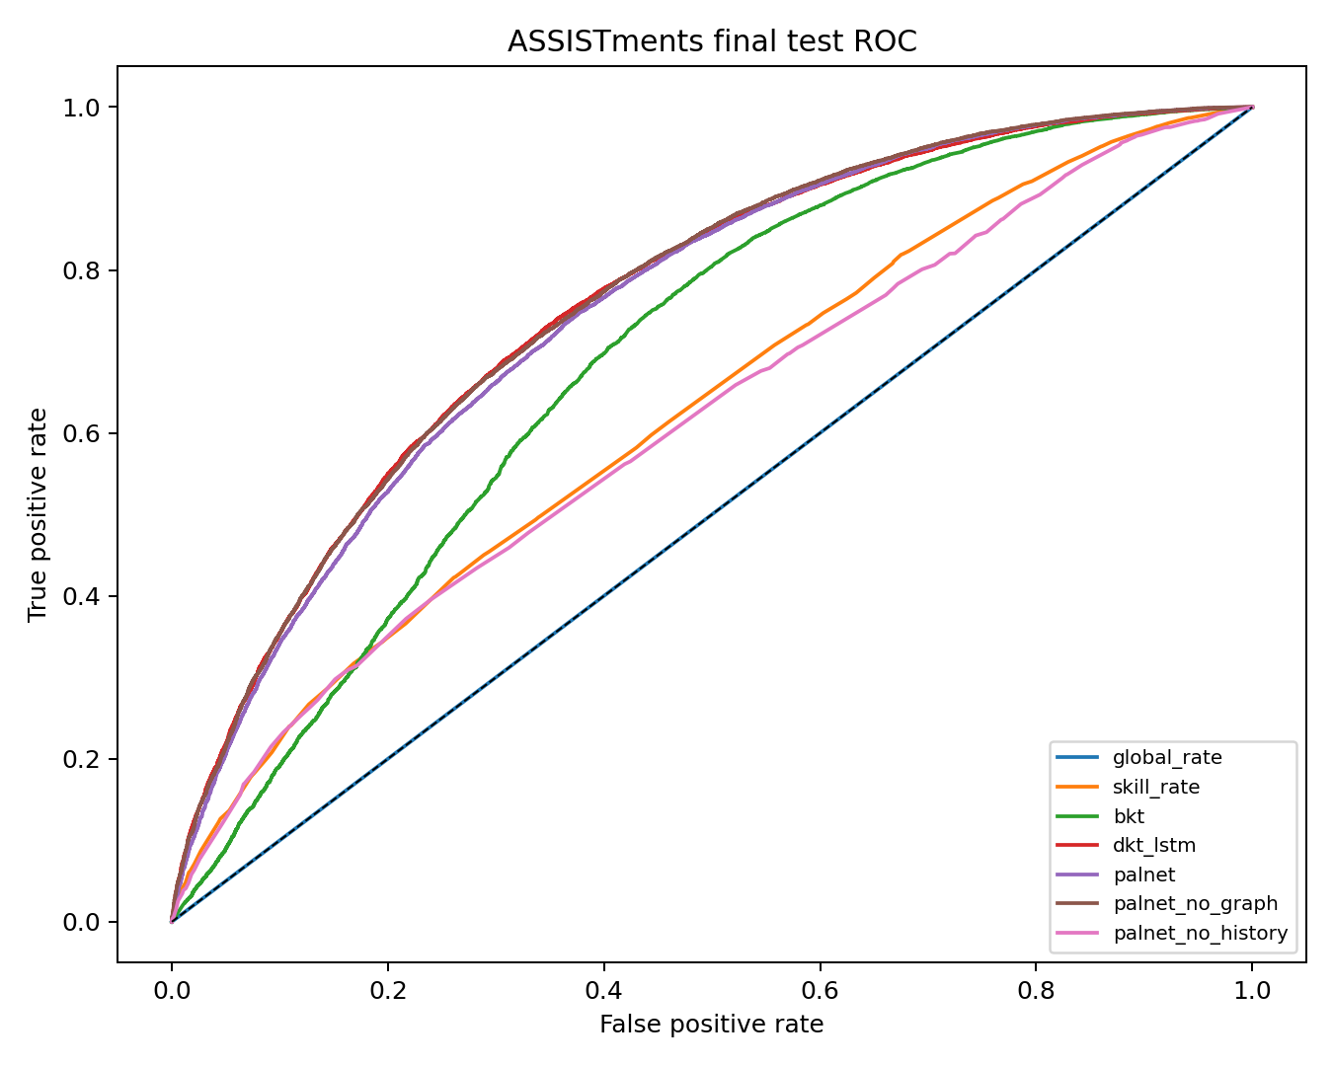
Hình 3.1. Đường cong ROC trên tập kiểm tra cuối của benchmark ASSISTments.
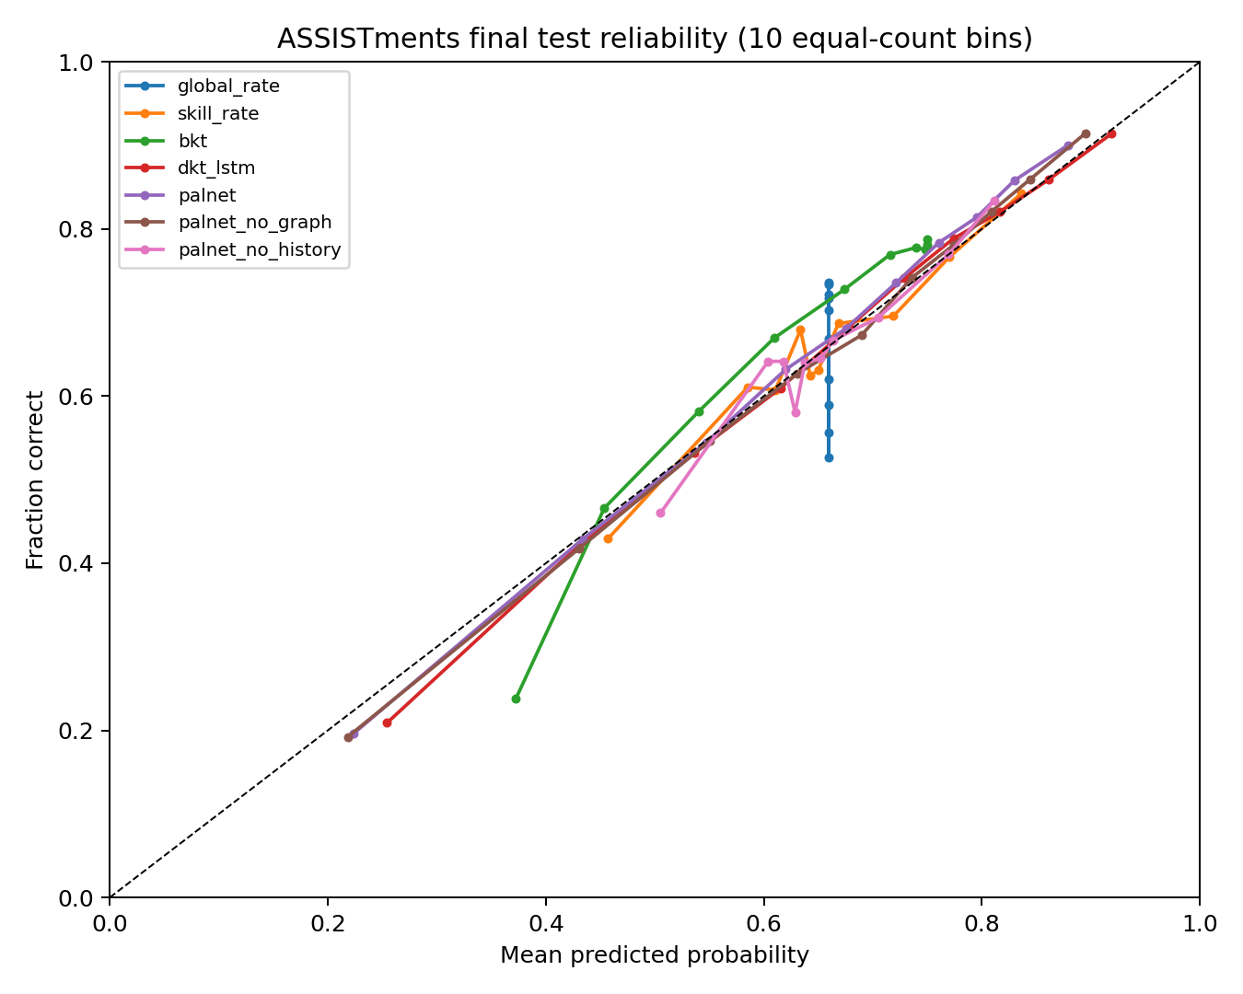
Hình 3.2. Biểu đồ hiệu chuẩn xác suất với 10 bin đồng số lượng trên benchmark ASSISTments.

3.3. Đối chiếu lý thuyết và thực tế
Nội dung | Cơ sở lý thuyết | Kết quả triển khai và nhận xét
Kiến trúc dịch vụ | Tách trách nhiệm giữa giao diện, nghiệp vụ và AI giúp dễ mở rộng, kiểm thử và triển khai. | Đã tách Frontend, Backend và AI Service. Cần tiếp tục theo dõi giao diện API, nhật ký lỗi và cơ chế giám sát khi có tải thực tế.
Thực thi mã nguồn | Cô lập tiến trình và giới hạn tài nguyên giảm bề mặt rủi ro khi chạy mã không tin cậy. | Đã sử dụng Docker Sandbox. Cần xác minh định kỳ cấu hình timeout, bộ nhớ, mạng và ảnh Docker theo môi trường triển khai.
Knowledge Tracing | Mô hình ước lượng xác suất đúng dựa trên lịch sử tương tác và kỹ năng. | Đã có benchmark theo người học. Chưa có bằng chứng đủ để suy ra hiệu quả học tập của chính sách đề xuất trên người dùng LearnPython.
Cá nhân hóa | Lộ trình nên dùng dữ liệu hiện có, ràng buộc tiên quyết và tiêu chí minh bạch. | Đã xác định hợp đồng đầu ra gồm lessonId, targetSkillIds, reasonCodes và các phiên bản dữ liệu/mô hình. Cần thu thập dữ liệu thật theo thời gian.

3.4. Hạn chế và hướng cải tiến
Hạn chế chính là benchmark hiện sử dụng ASSISTments, một bộ dữ liệu giáo dục khác miền với các bài lập trình trên LearnPython. Do đó, checkpoint và chỉ số hiện tại chưa được dùng làm bằng chứng về chất lượng chọn bài cho người học của hệ thống. Ngoài ra, đồ thị kỹ năng trong benchmark được xây dựng từ quan hệ thống kê, chưa phải là quan hệ tiên quyết do chuyên gia xác nhận.
Trong giai đoạn tiếp theo, hệ thống cần thu thập dữ liệu LearnPython có phiên bản schema và mapping ổn định; kiểm tra độ bao phủ mapping bài học - kỹ năng; tổ chức pre-test/post-test độc lập; xác định nhóm đối chứng và tiêu chí đánh giá trước khi mở khóa thử nghiệm chính sách. Khi dữ liệu chưa đủ, hệ thống nên dùng fallback có tên rõ ràng thay vì phục vụ một mô hình chưa được xác nhận.
[ Cung cấp ảnh ] Minh chứng dữ liệu thử nghiệm thực tế hoặc báo cáo dashboard sau khi có người học sử dụng hệ thống.
Yêu cầu tự kiểm thử và chụp hình: chỉ thực hiện sau khi có dữ liệu được phép sử dụng. Xuất dashboard ở chế độ ẩn danh, che tên, email, mã truy cập và mọi dữ liệu định danh cá nhân; không đưa dữ liệu học tập cá nhân vào báo cáo khi chưa có sự đồng ý phù hợp.

KẾT LUẬN VÀ KIẾN NGHỊ

1. Kết luận
Trong đợt thực tập, sinh viên đã xây dựng và tích hợp các thành phần chính của hệ thống học lập trình trực tuyến thích ứng: giao diện người dùng, Backend quản lý nghiệp vụ, môi trường thực thi mã nguồn cô lập và AI Service phục vụ nghiên cứu Knowledge Tracing. Hệ thống có cơ sở để tiếp tục phát triển theo hướng thu thập dữ liệu học tập, theo dõi trạng thái tri thức và đề xuất bài học kế tiếp có kiểm soát.
Về mặt thực nghiệm, PAL-Net đạt kết quả dự đoán tốt trên benchmark ASSISTments và cho thấy vai trò rõ rệt của đặc trưng lịch sử. Tuy nhiên, báo cáo cũng ghi nhận rằng mô hình không graph và DKT-LSTM có kết quả AUC cao hơn trong thiết lập hiện tại. Kết luận phù hợp là mô hình có tiềm năng và cần tiếp tục đánh giá, thay vì khẳng định đã giải quyết hoàn toàn bài toán cá nhân hóa hay cold-start.

2. Kiến nghị đối với đơn vị thực tập
Đơn vị có thể tiếp tục hỗ trợ kiểm thử hệ thống với phạm vi người dùng thử nghiệm được kiểm soát; xác nhận sơ đồ tổ chức, quy trình nghiệp vụ và các hình ảnh minh chứng được phép sử dụng trong báo cáo. Trước khi triển khai rộng, cần rà soát cấu hình Sandbox, sao lưu dữ liệu, quyền truy cập, nhật ký vận hành và phương án xử lý sự cố.

3. Kiến nghị đối với chương trình đào tạo
Chương trình đào tạo có thể tăng cường các học phần và hoạt động thực hành liên ngành giữa kỹ nghệ phần mềm, dữ liệu, kiểm thử và đạo đức dữ liệu. Các dự án thực tập có thành phần AI nên yêu cầu sinh viên xác định rõ phạm vi kết luận, dữ liệu đánh giá, khả năng tái lập và giới hạn của mô hình ngay từ đầu.

4. Bài học cá nhân
Qua quá trình thực tập, sinh viên nhận thấy việc phát triển hệ thống không chỉ là hoàn thành giao diện hoặc một mô hình dự đoán. Một sản phẩm có giá trị cần kết nối yêu cầu người dùng, kiến trúc, an toàn thực thi, dữ liệu, kiểm thử và cách diễn giải kết quả một cách trung thực. Đây là nền tảng quan trọng để tiếp tục phát triển chuyên môn trong lĩnh vực phát triển phần mềm và công nghệ giáo dục.

TÀI LIỆU THAM KHẢO
[1] LearnPython. README dự án VIBECODE AI - Adaptive Programming Learning System. Kho mã nguồn nội bộ, truy cập ngày 12/10/2026.
[2] LearnPython. Giao thức nghiên cứu PAL-Net, phiên bản palnet-research-protocol/1.0.0. Tài liệu nội bộ, 2026.
[3] LearnPython. Giai đoạn 3 - Phân tích benchmark Knowledge Tracing trên ASSISTments. Tài liệu nội bộ, 2026.
[4] Corbett, A. T.; Anderson, J. R. Knowledge tracing: Modeling the acquisition of procedural knowledge. User Modeling and User-Adapted Interaction, 4, 253-278, 1994.
[5] Piech, C.; Bassen, J.; Huang, J.; et al. Deep Knowledge Tracing. Advances in Neural Information Processing Systems 28, 2015.
[6] Vygotsky, L. S. Mind in Society: The Development of Higher Psychological Processes. Harvard University Press, 1978.

PHỤ LỤC

Phụ lục A. Danh mục minh chứng cần bổ sung
Mã | Minh chứng | Tình trạng
PL-01 | Ảnh nhận diện hoặc không gian làm việc của đơn vị thực tập | [ Cung cấp ảnh ]
PL-02 | Sơ đồ kiến trúc hệ thống LearnPython | [ Cung cấp ảnh ]
PL-03 | Ảnh kiểm thử thực hành và Sandbox | [ Cung cấp ảnh ]
PL-04 | Ảnh lộ trình cá nhân hóa sau khi hoàn thành bài học | [ Cung cấp ảnh ]
PL-05 | Ảnh terminal cho lịch sử commit và kiểm thử Knowledge Tracing | [ Cung cấp ảnh ]

Phụ lục B. Ghi chú về minh chứng
Các ảnh bổ sung cần được đặt đúng dưới chú thích hình tương ứng trong báo cáo. Mỗi ảnh nên có độ phân giải đủ đọc, được cắt bỏ thông tin không liên quan và không chứa thông tin bí mật như mật khẩu, token, biến môi trường, dữ liệu định danh cá nhân hoặc đường dẫn nội bộ không cần thiết.

